Презентация к лабораторной работе №5

Ермолаев А.М.

# Презентация к лабораторной работе №2

# Цель работы

Цель работы: Ознакомление с файловой системой Linux, её структурой, именами и содержанием каталогов. Приобретение практических навыков по применению команд для работы с файлами и каталогами, по управлению процессами (и работами), по проверке использования диска и обслуживанию файловой системы.



s

# Выполнение работы

## Выполнение пункта 1

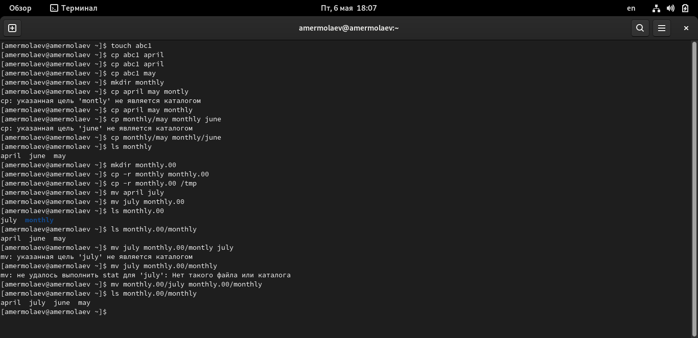

пункт1

## Выполнение пункта 2

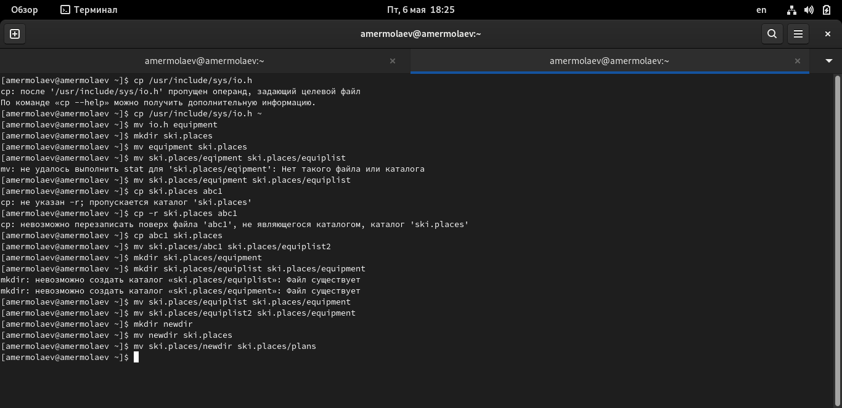

пункт2

## Выполнение пункта 3

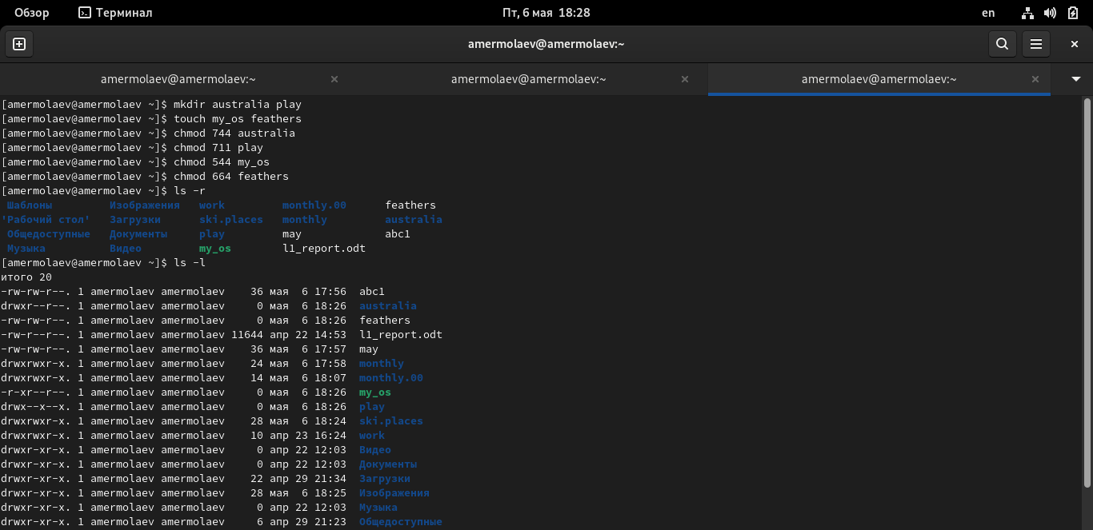

пункт3

## Выполнение пункта 4

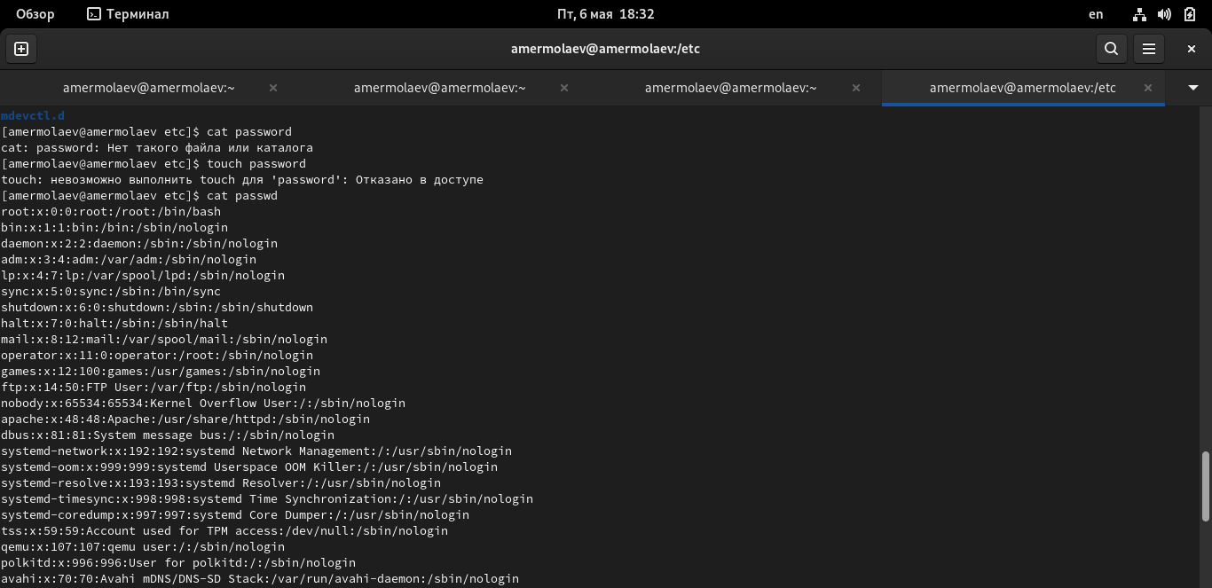

пункт4

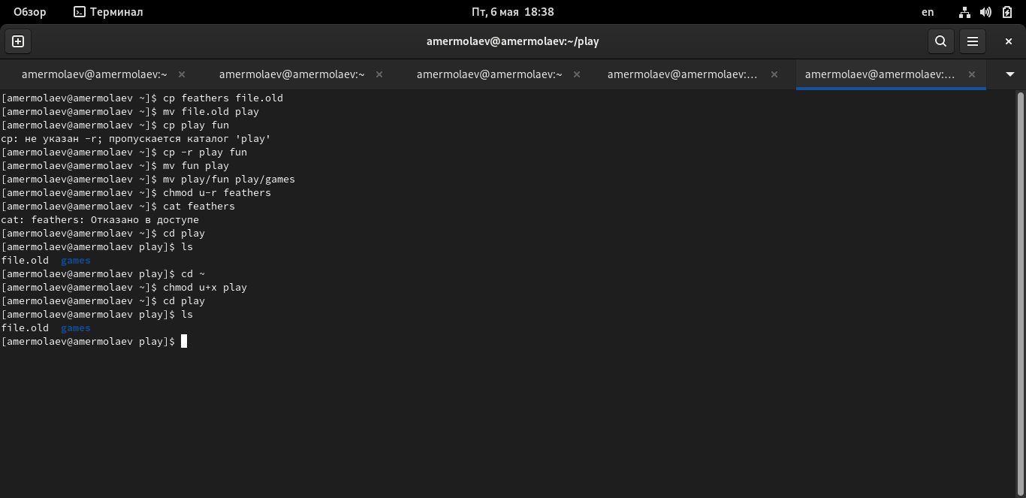

пункт4

## Выполнение пункта 5

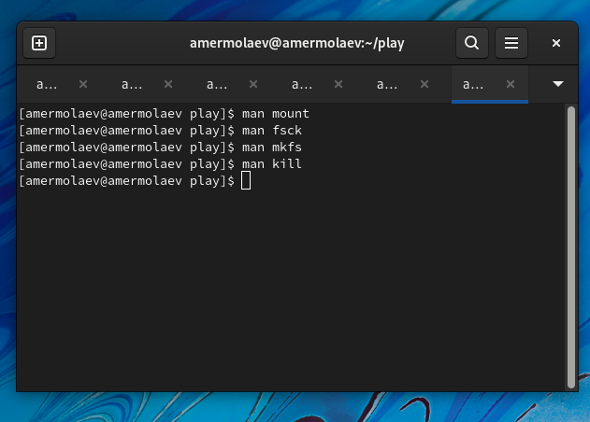

пункт5

# Вывод

## В ходе данной лабораторной работы я ознакомился с файловой системой Linux, её структурой, именами и содержанием каталогов. Приобре практические навыки по применению команд для работы с файлами и каталогами, по управлению процессами (и работами), по проверке использования диска и обслуживанию файловой системы.



s

# Финал



s